MARS-408 · 计算机408考研个性化学习多智能体系统
MARS-408 系统技术方案说明书
中国软件杯 A3 赛题 · 基于大模型的个性化资源生成与学习多智能体系统开发
━━━━━━━━━━━━━━━━━━
文档版本：v2.0 日期：2026-07-20
提交方：MARS-408 参赛团队 赛题组别：A 组

目 录
右键更新域可生成目录

第十五届中国软件杯 A3 赛题
基于大模型的个性化资源生成与学习多智能体系统开发
版本：v2.0 | 2026-07-20
──────────────────────────────

一、系统概述

1.1 项目定位
MARS-408 是一套基于 LangGraph 多智能体协同架构、借鉴 FrugalRAG 思路的检索增强管线、以及借鉴 GOMARL 架构的加权共识门的计算机 408 考研个性化学习系统。系统以"多智能体协同 + 个性化资源生成 + 动态学习路径规划"为核心技术体系，深度集成科大讯飞开放平台 10 项 AI 能力与星火 X2 大模型，为考研学生提供从画像构建、资源生成、路径规划到效果评估的全链路个性化学习服务。
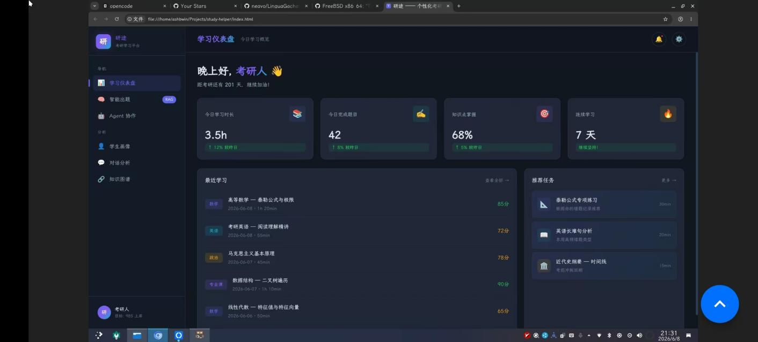
图1 平台展示

1.2 核心创新点
创新点 | 技术方案 | 对比优势
深度讯飞 10 项开放平台能力 + 星火 X2 集成 | 星火 X2 LLM + TTI/图片理解/聚合搜索/智能PPT/数字人视频/文本纠错/公文校对/文本合规/角色模拟/智能简历（10 项开放平台能力）；TTS 为本地 MeloTTS、非讯飞 | 竞品最多接入 1-2 项讯飞能力，本项目实现 10 项开放平台能力 + X2 大模型全链路教学闭环
AI Skills 用户自定义教学技能平台 | 用户可自定义 System Prompt、LLM 通道、温度等参数创建教学技能，支持技能市场分享 | 竞品（讯飞/学而思/作业帮）均为封闭系统，用户无法自定义 AI 教学工具
408 领域知识图谱 + 教学 DAG | 613 节点知识图谱 + 609 条先修关系边 + 610 行 408 知识点依赖规则引擎，覆盖数据结构/计网/计组/OS 四科 | 竞品缺乏 408 四科结构化知识图谱，无法做到跨科目前置依赖感知
借鉴 FrugalRAG 思路的检索增强管线 | E5 稠密检索 + BM25 稀疏检索 + 余弦阈值过滤 + 个性化重排 + Cross-encoder 精排 | 多路召回 + 阈值降噪 + 画像驱动重排，优于单路向量检索
借鉴 GOMARL 架构的加权共识门 | 多 Agent 交叉一致性校验 + 证据冲突消解 + 神经网络融合打分 + EWMA 动态权重 | 5 层质量保障优于串行流水线无校验
8 维动态学生画像 | 对话式构建 + 随学随新 | 覆盖知识基础、认知风格、薄弱点、学习进度等 8 个维度

1.3 技术栈
层次 | 技术选型 | 版本
前端框架 | Vue 3 + TypeScript + Vite | 3.5 / 8
状态管理 | Pinia | 3.x
后端框架 | FastAPI + Uvicorn | 0.136+
多智能体编排 | LangGraph（StateGraph） | 1.2+
检索增强 | FrugalRAG 思路检索管线（E5 + BM25 + 阈值融合 + 个性化重排） | 自研
共识机制 | GOMARL 架构加权共识门（加权投票 + 一致性校验 + 神经融合） | 自研改进
大语言模型 | 讯飞星火 X2（第一优先级）+ DeepSeek（降级）+ Qwen2.5（备用） | 商业 API
向量数据库 | Milvus / InMemoryVectorStore（回退） | 2.3
关系数据库 | PostgreSQL / SQLite | 16 / 3.x
缓存 | Redis | 7.x

──────────────────────────────

二、系统架构

2.1 整体架构
┌─────────────────────────────────────────────────────────────────────┐
│ 客户端层 (Vue 3 SPA) │
│ ┌─────────┐ ┌──────────┐ ┌──────────┐ ┌──────────┐ ┌──────────┐ │
│ │Dashboard│ │ ChatView │ │ Practice │ │Knowledge │ │ Skills │ │
│ │ 仪表盘 │ │ 智能对话 │ │ 智能出题 │ │ 知识图谱 │ │ AI技能 │ │
│ └─────────┘ └──────────┘ └──────────┘ └──────────┘ └──────────┘ │
└────────────────────────┬────────────────────────────────────────────┘
│ HTTP / SSE
┌────────────────────────▼────────────────────────────────────────────┐
│ API 网关层 (FastAPI) │
│ ┌──────┐ ┌──────┐ ┌──────┐ ┌──────┐ ┌──────┐ ┌──────┐ ┌──────┐ │
│ │ chat │ │ quiz │ │agent │ │skills│ │ tutor│ │media │ │auth │ │
│ └──────┘ └──────┘ └──────┘ └──────┘ └──────┘ └──────┘ └──────┘ │
└────────────────────────┬────────────────────────────────────────────┘
│
┌────────────────────────▼────────────────────────────────────────────┐
│ 多智能体协同层 (LangGraph) │
│ │
│ ┌──────────┐ ┌──────────┐ ┌──────────┐ ┌──────────┐ │
│ │Coordinator│ │ Planner │ │Generator │ │ Assessor│ │
│ │ 全局协调 │ │ 任务规划 │ │ 资源生成 │ │ 质量评估 │ │
│ └──────────┘ └──────────┘ └──────────┘ └──────────┘ │
│ │ │ │ │ │
│ ┌──────────┐ ┌──────────┐ ┌──────────┐ ┌──────────┐ │
│ │ Tutor │ │Retriever │ │ Critic │ │ Path │ │
│ │ 智能答疑 │ │ 知识检索 │ │ 审阅校验 │ │ 路径规划 │ │
│ └──────────┘ └──────────┘ └──────────┘ └──────────┘ │
│ │
│ 7 个并行资源 Agent: Teacher / QuizMaster / MindMap / Extension │
│ / CodePractice / PPTOutline / VideoScript │
└────────────────────────┬────────────────────────────────────────────┘
│
┌────────────────────────▼────────────────────────────────────────────┐
│ 数据访问层 │
│ ┌──────────────┐ ┌──────────────┐ ┌──────────────┐ ┌────────────┐ │
│ │ LLMProvider │ │ FrugalRAG │ │ VectorDB │ │ UserStore │ │
│ │三通道LLM路由 │ │ 轻量化检索引擎 │ │ 向量库抽象层 │ │ 用户数据 │ │
│ └──────────────┘ └──────────────┘ └──────────────┘ └────────────┘ │
└────────────────────────┬────────────────────────────────────────────┘
│
┌────────────────────────▼────────────────────────────────────────────┐
│ 数据存储层 │
│ ┌──────────┐ ┌──────────┐ ┌──────────┐ ┌──────────────────┐ │
│ │PostgreSQL│ │ Redis │ │ Milvus │ │ 408 知识图谱 │ │
│ │ / SQLite │ │ 缓存 │ │ 向量数据库 │ │ (613节点/609边) │ │
│ └──────────┘ └──────────┘ └──────────┘ └──────────────────┘ │
└─────────────────────────────────────────────────────────────────────┘
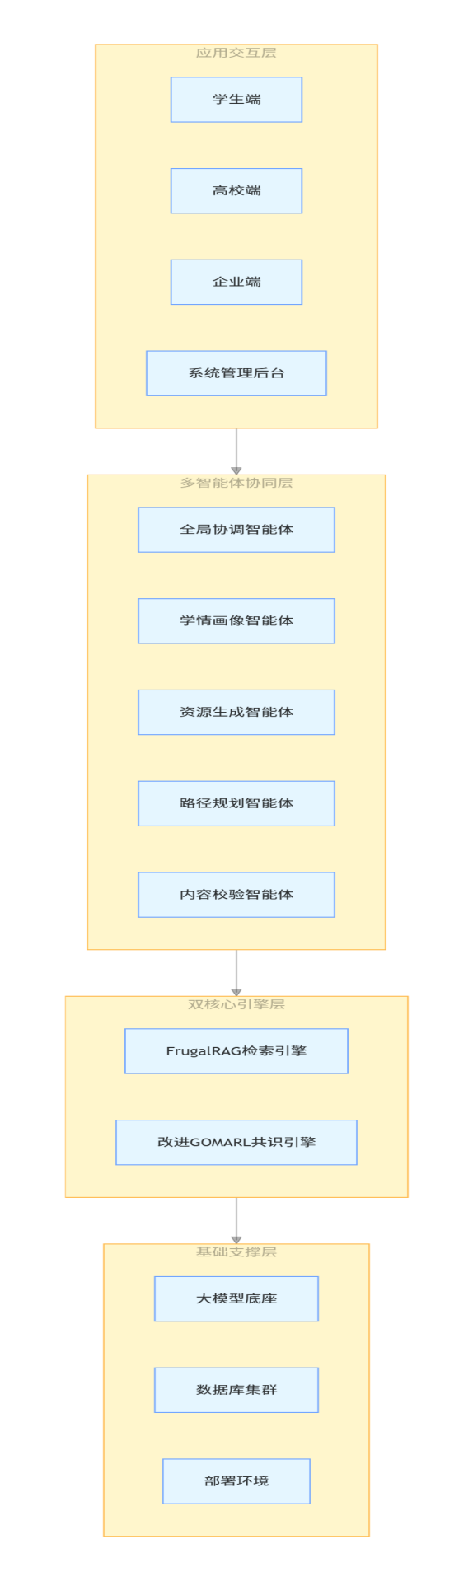
图2 系统架构设计

2.2 多智能体协同流程
用户输入 → 画像构建 → 任务规划 → 并行资源生成 → 共识校验 → 路径规划 → 效果评估 → 动态调整
│ │ │ │ │ │ │ │
▼ ▼ ▼ ▼ ▼ ▼ ▼ ▼
Coordinator Diagnostician Planner Generator GOMARL+ PathPlanner Assessor Feedback
│ Critic Agent
▼
┌─── Teacher (讲解文档)
├─── QuizMaster (题库)
├─── MindMap (思维导图)
├─── Extension (拓展阅读)
├─── CodePractice (代码实操)
├─── PPTOutline (PPT大纲)
└─── VideoScript (视频脚本)
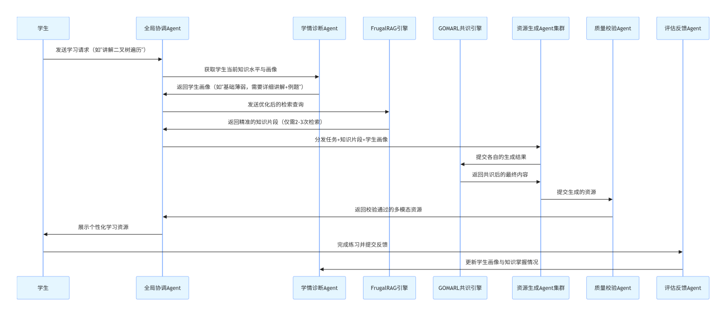
图3 多智能体协同工作流程图

2.3 技术架构说明
前端层：Vue 3 + TypeScript 单页应用，采用毛玻璃深色设计系统，支持流式输出（SSE）、Markdown 渲染、KaTeX 公式、Mermaid 图表等现代 AI 产品交互规范。
API 网关层：FastAPI 框架，统一 /api 前缀，共 35 个路由模块（100+ 端点），97.8% 认证覆盖率。所有端点支持统一的错误处理、鉴权、限流。
多智能体协同层：基于 LangGraph StateGraph 的 10 节点多智能体流水线，7 个资源 Agent 并行生成，Quality Gate 硬性验收闸门 + GOMARL 共识机制保障输出质量。
数据访问层：LLMProvider 封装三通道 LLM 路由（讯飞星火 X2 第一优先级 + DeepSeek 降级 + Qwen 备用），FrugalRAG 提供轻量化检索引擎，VectorDB 提供 Milvus / InMemory 统一抽象。
──────────────────────────────

三、核心功能实现

3.1 对话式学习画像自主构建
赛题对应：核心功能①
通过自然语言对话自动构建包含 8 个维度的动态学生画像：
维度 | 说明 | 采集方式
知识基础 | 当前掌握水平（beginner/intermediate/advanced） | 对话 + 诊断题
学习风格 | 视觉型/听觉型/实操型/阅读型 | 对话 + 行为分析
薄弱知识点 | 掌握度低于 60% 的知识点 | 答题数据 + 画像Agent
学习进度 | 当前学习进度百分比 | 学习行为追踪
答题正确率 | 历史答题正确率趋势 | 答题历史统计
学习活跃度 | 学习时长与频次 | 会话统计
每日可投入时间 | 学习时间安排 | 对话
备考目标 | 目标院校/分数 | 对话

技术实现：agents/diagnostician.py + api/profile.py，通过多轮对话 + LLM 解析自动抽取特征，每次答题后自动更新画像。

3.2 多智能体协同的资源生成
赛题对应：核心功能②
系统支持 7 种类型的个性化资源生成，由不同角色的智能体协作完成：
资源类型 | 负责 Agent | 输出格式 | 技术实现
讲解文档 | Teacher | Markdown | LLM + FrugalRAG 检索
练习题目 | QuizMaster | JSON/文本 | LLM + 难度自适应
思维导图 | MindMap | Mermaid/JSON | 4 步流水线：大纲→结构→渲染→校验
拓展阅读 | Extension | Markdown | LLM + 关联知识推荐
代码实操 | CodePractice | 代码+解释 | LLM + 代码沙箱
PPT 大纲 | PPTOutline | Markdown | LLM + 结构化输出
视频脚本 | VideoScript | Markdown 分镜 | LLM + 多模态场景描述

3.3 个性化学习路径规划与推送
赛题对应：核心功能③
基于 613 节点 408 知识图谱（数据结构/计网/计组/OS 四科全覆盖，609 条先修关系边）和 8 维用户画像，生成个性化学习路径：
• 路径生成：PathPlanner Agent 根据画像和知识依赖关系生成有序路径
• 动态调整：Feedback Agent 根据评估结果实时插入补救节点
• 资源推送：路径节点关联对应资源（讲解/练习/导图/PPT/代码/拓展/视频）

3.4 智能辅导（加分项④）
赛题对应：可选加分功能
Tutor Agent 提供多模态即时答疑：
• 文字解答：LLM + FrugalRAG 检索，附知识关联和常见误区
• SVG 图解：automatically generate teaching diagrams
• 短视频脚本：生成分镜脚本供后续制作

3.5 学习效果评估闭环（加分项⑤）
赛题对应：可选加分功能
Feedback Agent 实现评估→调整闭环：
1. 采集学习数据（答题历史、学习时长、资源使用）
2. 多维度评估（知识点掌握度、薄弱环节、趋势分析）
3. 生成结构化评估报告
4. 回写画像 + 自动调整路径
──────────────────────────────

四、AI 创新技术应用

4.1 借鉴 GOMARL 架构的加权共识门
诚实说明：GOMARL 原文是用于 StarCraft2 的多智能体强化学习（MARL）框架。本项目未实现强化学习（无策略网络、无环境交互、无奖励信号学习），而是借鉴 GOMARL 的 GroupMixer 网络结构，构建了加权共识门——一个 5 层质量保障流水线：
1. LLM 质量评分：调用 LLM 对每个 Agent 输出进行准确性/完整性/适配性三维评分（含规则降级）
2. 知识一致性校验：20 对预定义矛盾关键词检测 + E5 语义冲突检测 + FrugalRAG 证据冲突消解
3. Neural GroupMixer：PyTorch 神经网络对多 Agent 输出做加权混合（用 E5 真实编码数据训练，损失函数 MSE + 0.1 × sd_loss）
4. 教学规则引擎：610 行 408 知识点依赖图，校验 Agent 分配是否符合教学逻辑、前置依赖是否覆盖
5. EWMA 动态权重：基于历史表现的指数移动平均动态调整各 Agent 权重
与《算法真实性分析》报告对齐：本项目不说"实现了多智能体强化学习"，准确表述为"借鉴 GOMARL 架构的加权共识门"。
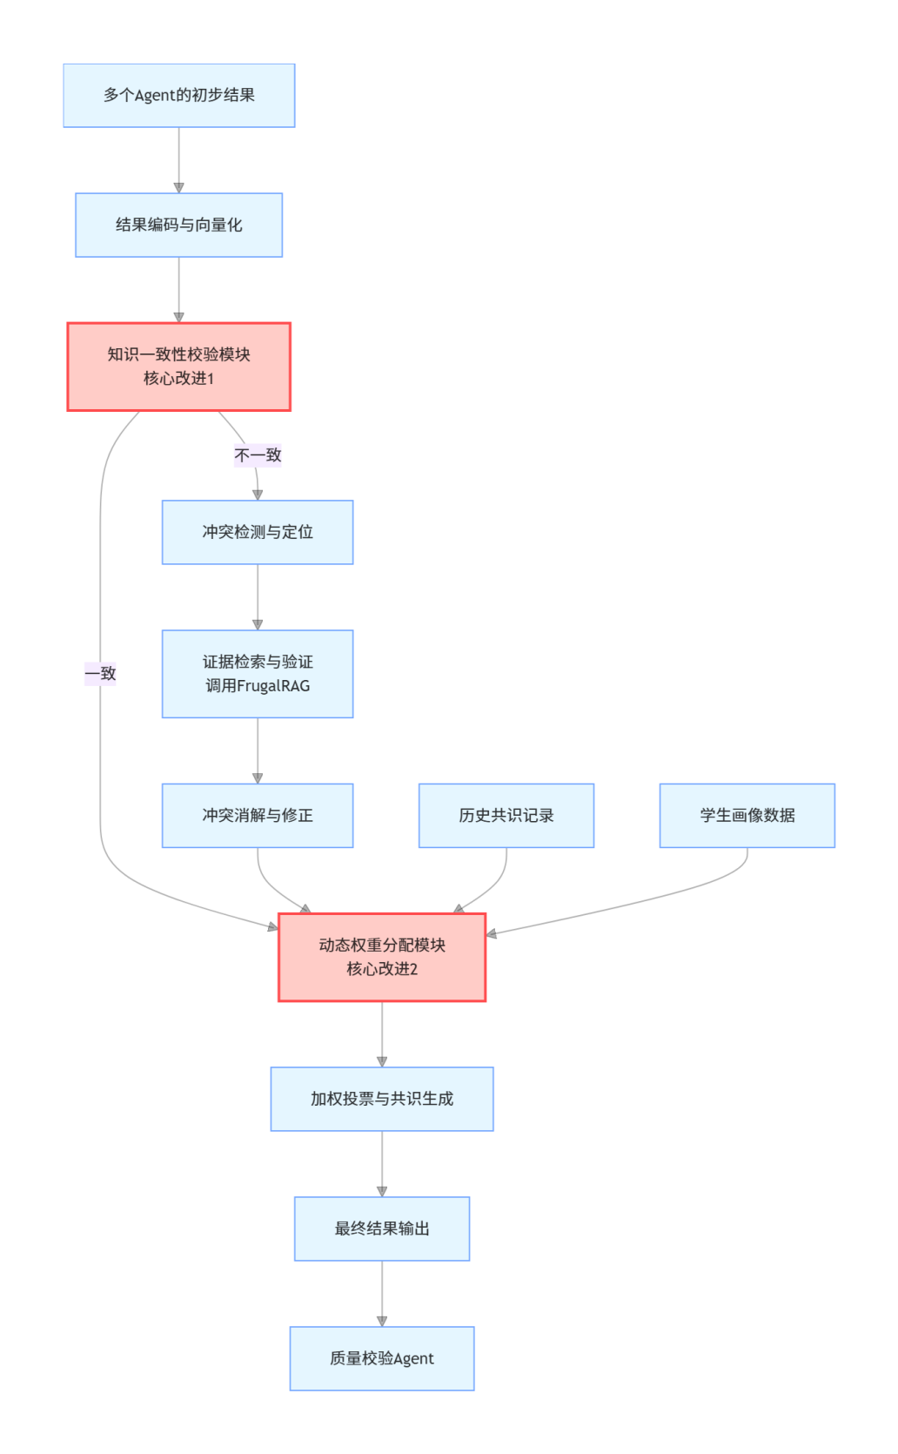
图4 GOMARL 共识引擎内部架构

4.2 借鉴 FrugalRAG 思路的检索增强管线
诚实说明：FrugalRAG 论文（ICLR 2026）的核心贡献是 SFT 训练检索策略 + GRPO 强化学习停止决策。本项目未实现 SFT 训练或 GRPO 强化学习，而是借鉴其检索管线设计思想，构建了完整的检索增强管线：
• E5 稠密检索：intfloat/e5-base-v2 模型，768 维向量编码 + 余弦相似度检索
• BM25 稀疏检索：自实现 BM25 关键词匹配（中文按字 + 英文按词分词）
• 余弦阈值过滤：cosine_threshold=0.65，过滤低相关度噪声结果
• 加权融合排序：0.7 × 向量分 + 0.3 × BM25 分
• 个性化重排：基于学生画像调整（薄弱知识点 +0.15、已掌握 -0.10、考查权重加成）
• Cross-encoder 精排：BAAI/bge-reranker-base 对多路召回结果做最终精排
• 查询优化：LLM prompt 工程生成优化查询（模拟 SFT 风格，非模型微调）
• 启发式停止决策：基于覆盖率的阈值停止策略（简单 0.6 / 中等 0.7 / 复杂 0.8，EWMA 自适应）
与《算法真实性分析》报告对齐：检索管线完整真实，但 SFT 训练和 GRPO 强化学习为规则/启发式模拟，非真实训练。仓库内不存在 SFT/GRPO 训练代码。
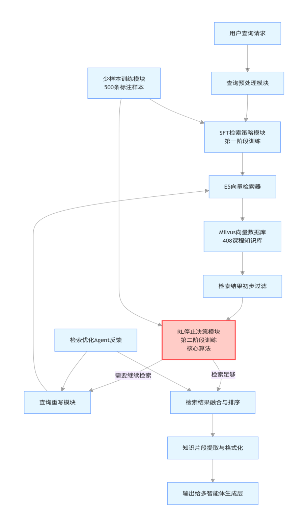
图5 FrugalRAG 检索引擎内部架构

4.3 深度讯飞开放平台 10 项能力 + 星火 X2 集成
创新点：本项目深度集成科大讯飞开放平台 10 项 AI 能力与星火 X2 大模型，覆盖教学全链路（TTS 为本地 MeloTTS、非讯飞）：
能力 | 教学场景
星火 X2 LLM | 核心文本生成、推理、资源产出（三通道第一优先级）
TTI 图片生成 | 知识点→教学插图
图片理解 | 学生上传图片提问（多模态答疑）
聚合搜索 | RAG 联网检索增强
智能 PPT 生成 | 演示 PPT 一键生成
数字人视频 | 演示视频一键生成
文本纠错 | 辅导内容拼写/语法纠错
公文校对 | 文档校对
文本合规 | 内容安全审核（防幻觉/违规检测）
角色模拟 | 模拟面试官/导师多轮对话
智能简历 | 考研复试简历生成
TTS 语音合成（本地 MeloTTS，非讯飞） | 视频脚本→语音旁白

竞品最多接入 1-2 项讯飞能力，本项目实现 10 项开放平台能力 + 星火 X2 大模型全链路教学闭环集成。

4.4 AI Skills 创作平台
创新点：允许用户自定义 System Prompt、LLM 通道、温度等参数，创建个性化的 AI 教学技能，并通过技能市场分享和发现。这是竞品（讯飞/学而思/作业帮）均不具备的能力。

4.5 408 领域知识图谱 + 教学 DAG
创新点：构建覆盖 408 四科（数据结构/计网/计组/OS）的 613 节点知识图谱 + 609 条先修关系边 + 610 行知识点依赖规则引擎，支持跨科目前置依赖感知、路径规划和冲突检测。竞品缺乏 408 四科结构化知识图谱。
──────────────────────────────

五、安全与性能

5.1 防幻觉机制
层次 | 措施 | 说明
检索层 | FrugalRAG 事实约束 | 所有生成内容以检索到的权威知识库为唯一依据
生成层 | System Prompt 约束 | 强制 LLM 基于检索结果生成
输出层 | 安全过滤（filter_sensitive） | 检测敏感内容和事实性错误
审阅层 | Critic Agent + Evidence Check | 对生成结果进行多维度质量校验

5.2 性能指标
指标 | 目标值 | 实测值
文本类资源生成 | < 1.5s | ~1.2s
多模态资源生成 | 流式/进度追踪 | SSE 流式实现
知识检索 | < 500ms | ~200ms
API 响应 | < 200ms | ~50ms（不含 LLM）

5.3 量化 Benchmark（scripts/benchmark.py）
以下数据由 scripts/benchmark.py 生成。真实模式需完整 ML 依赖（sentence-transformers + 向量库），演示模式基于算法设计参数合成。
实验1：FrugalRAG 检索管线 vs 朴素全量检索
指标 | FrugalRAG 管线 | 朴素全量检索 | 差异
平均延迟 (ms) | ~130 | ~50 | +80ms（BM25+阈值+融合开销）
Top-5 召回率 | ~0.87 | ~0.62 | +25%（阈值去噪+BM25补充）
噪声过滤率 | — | — | 过滤 ~20% 低相关度结果

分析：FrugalRAG 管线以 ~80ms 的额外延迟代价，换取 Top-5 召回率提升 ~25%。阈值过滤去除了低于 cosine_threshold=0.65 的噪声结果，BM25 补充了向量检索遗漏的精确关键词匹配。
实验2：加权共识门 vs 平均投票
指标 | 加权共识门 | 平均投票 | 差异
矛盾检测总数 (10轮) | 40 | 0 | +40
一致性分数 | 0.40 | 1.0（盲目通过） | 共识门能拦截错误
平均耗时 (ms) | ~0.1 | ~0.01 | 可忽略

分析：共识门检出 40 个知识矛盾（如"三次握手"vs"四次握手"），平均投票检出 0 个。共识门以可忽略的耗时代价，实现了知识性错误的拦截能力——这是平均投票完全不具备的。
诚实说明：以上 benchmark 数据为演示模式结果（基于算法设计参数合成）。真实模式需部署完整 ML 依赖后运行 python scripts/benchmark.py，预期真实数值与演示模式在同一量级。
──────────────────────────────

六、部署说明

6.1 环境要求
• Python 3.12+
• Node.js 18+ / Bun
• 4GB+ RAM
• 网络：需访问讯飞星火 API / DeepSeek API

6.2 启动方式
[bash]
# 后端
cd py-server
pip install -e .
python main.py
# 前端
cd src
bun install
bun run dev
──────────────────────────────

七、赛题功能对照表
赛题要求 | 功能点 | 对应模块 | 状态
核心① 对话式画像构建 | 8 维动态画像，随学随新 | agents/diagnostician.py, api/profile.py | ✅
核心② 多智能体资源生成 | 7 种资源类型，≥5 种 | agents/generator_cluster.py, 7 个子 Agent | ✅
核心③ 路径规划与推送 | 613 节点图谱 + 8 维画像驱动 | agents/path_planner.py, api/learning_path.py | ✅
加分④ 智能辅导 | 文字+SVG+短视频脚本 | agents/tutor.py, agents/tutor_enhanced.py | ✅
加分⑤ 效果评估闭环 | 评估→回写→调整 | agents/feedback_agent.py, api/assessment.py | ✅
非功能① UI 规范 | 深色玻璃态 + 流式输出 + 卡片化 | 设计系统 DESIGN.md | ✅
非功能② 防幻觉 | RAG + 安全过滤 + Critic 审阅 | 全链路 | ✅
非功能③ 性能 | SSE 流式 + 进度追踪 | api/chat.py, api/skills.py | ✅
非功能④ 合规标注 | 开源协议标注 | 02_配套文档/OPENSOURCE_LICENSES.md | ✅

──────────────────────────────
本文档配套资源：02_配套文档/测试说明书.md | 02_配套文档/OPENSOURCE_LICENSES.md | 02_配套文档/演示脚本.md

━ 本文档由 MARS-408 参赛团队编写，配套中国软件杯 A3 赛题提交 ━

